Лекция 21

ПСКП, ПОИТ-3

**Статические файлы**

1. **Статические файлы:** файлы, расположенные на стороне сервера и предназначенные для считывания их без изменения с помощью HTTP GET-запроса по имени ресурса, включающего имя файла.
2. **Статические файлы:** <link>, <script>, <img>, <audio>, <video>, <a>, <form>, <frame> (не поддерживается в HTML5).
3. **Express:** статические файлы

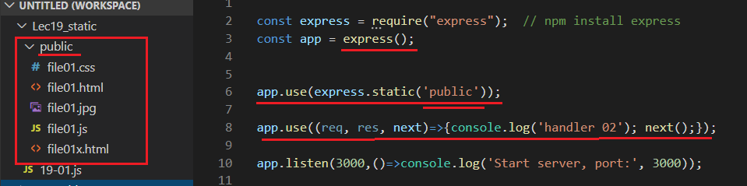

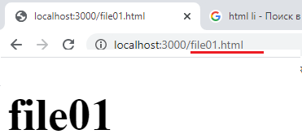

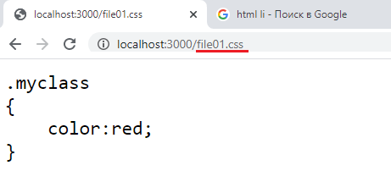

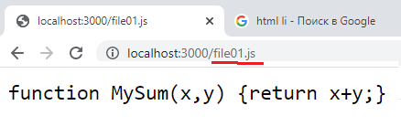

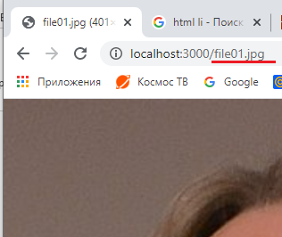

1. **Express:** статические файлы, теги

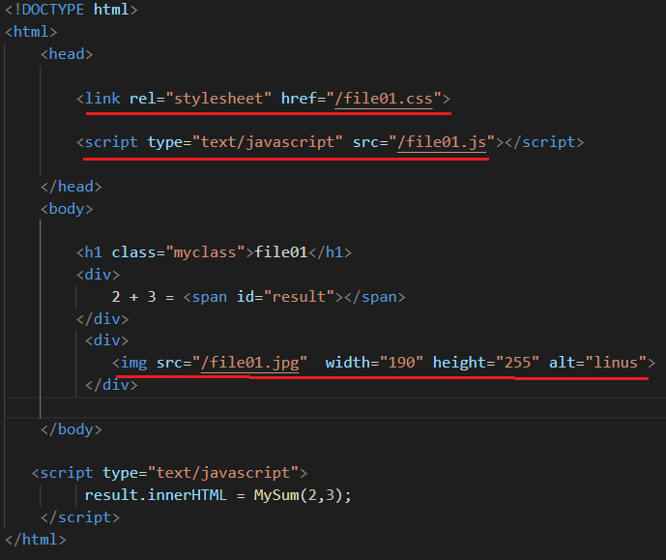

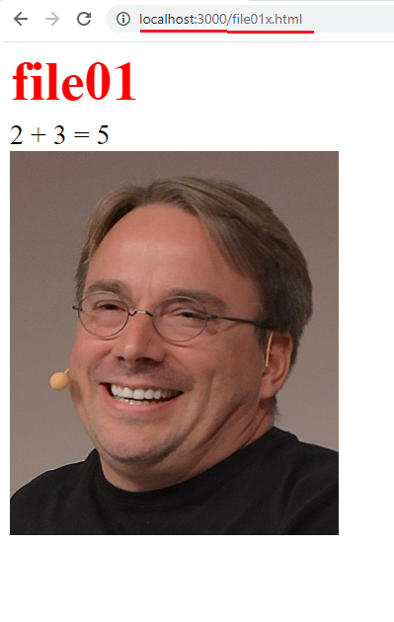 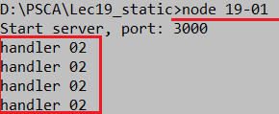

1. **Статические файлы:** path

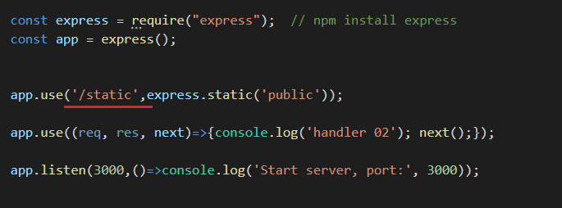

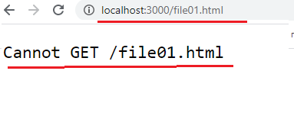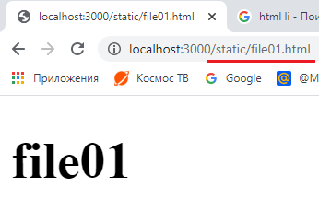

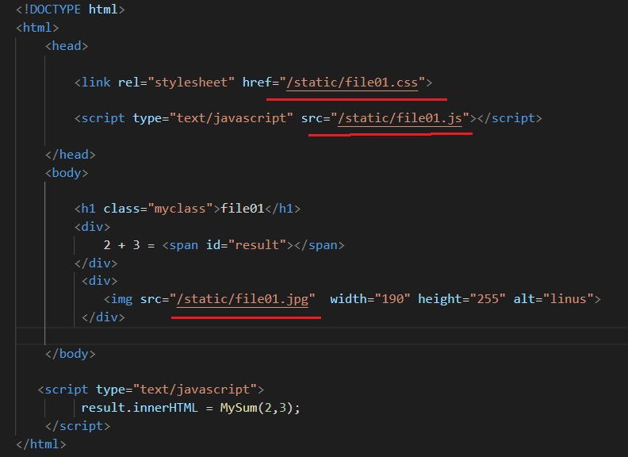

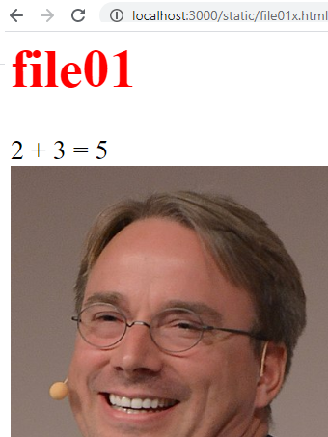

1. **Статические файлы:** path, пример

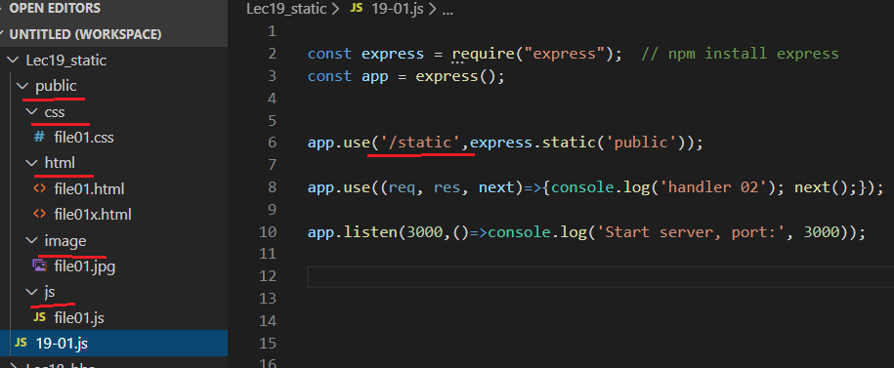

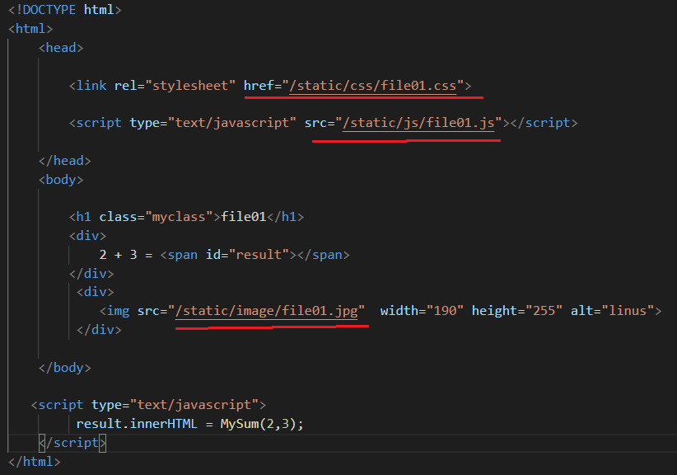

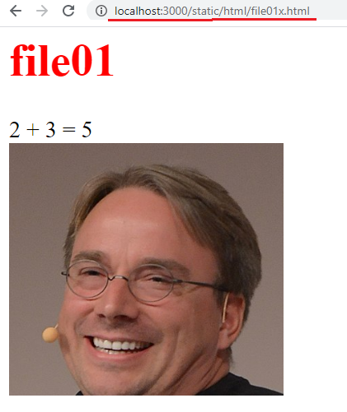

1. **Статические файлы:** переменная __dirname

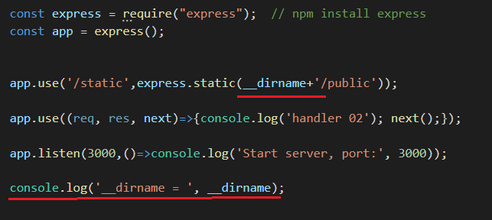

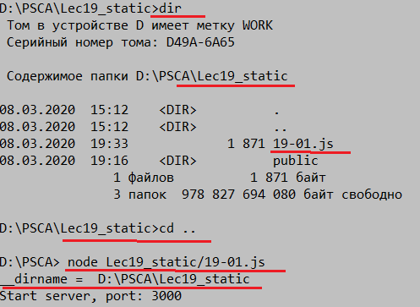

1. **Статические файлы:** без кэширования

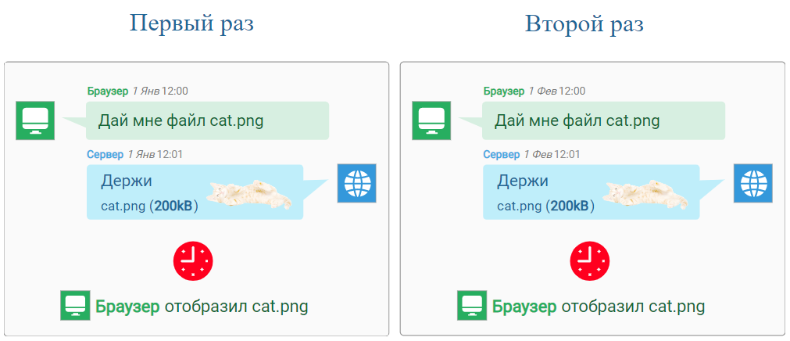

1. **Статические файлы: кэширование на стороне клиента,** Cache-Control, Etag, Last-Modified, If-Modified-Since, If-None-Match, Expired

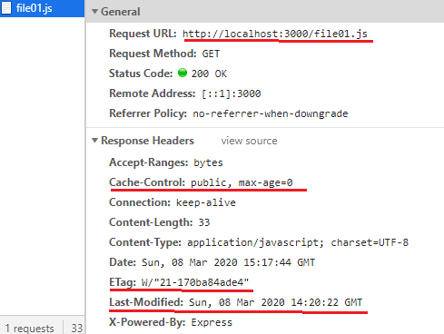

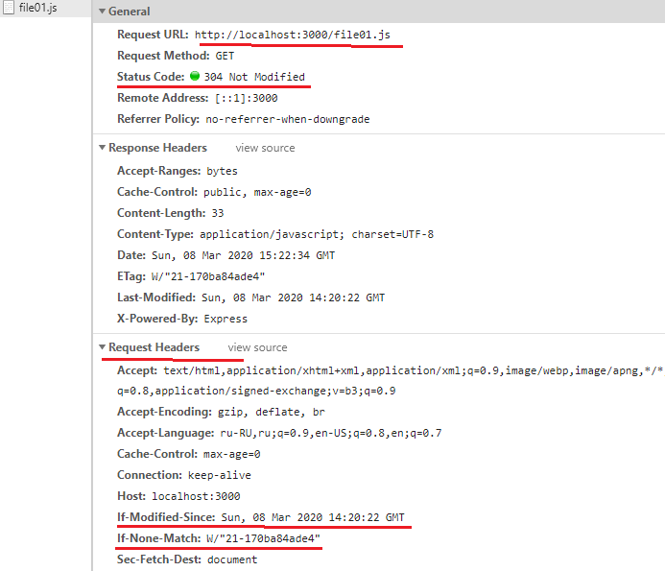

1. **Статические файлы:** Last Modified, If-Modified-Since

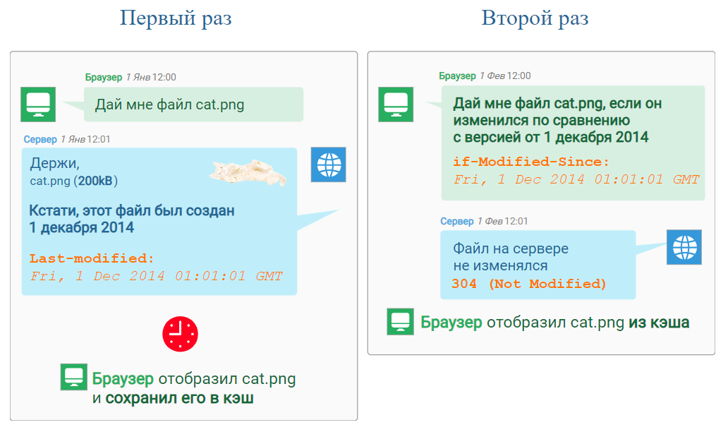

1. **Статические файлы:** ETag, If-None-Match

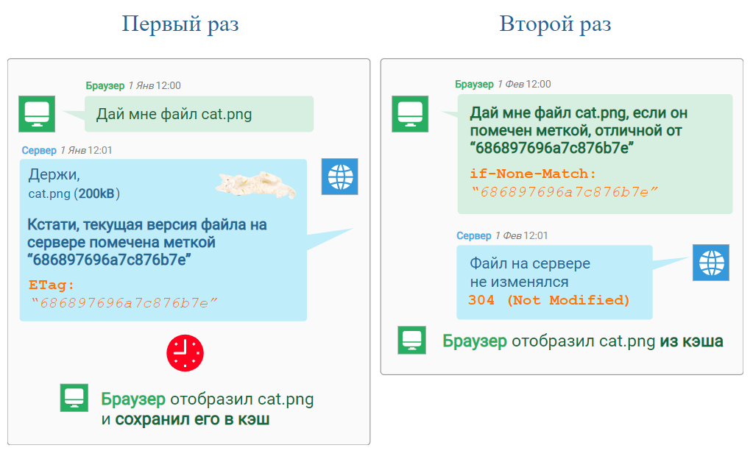

1. **Статические файлы:** Expired

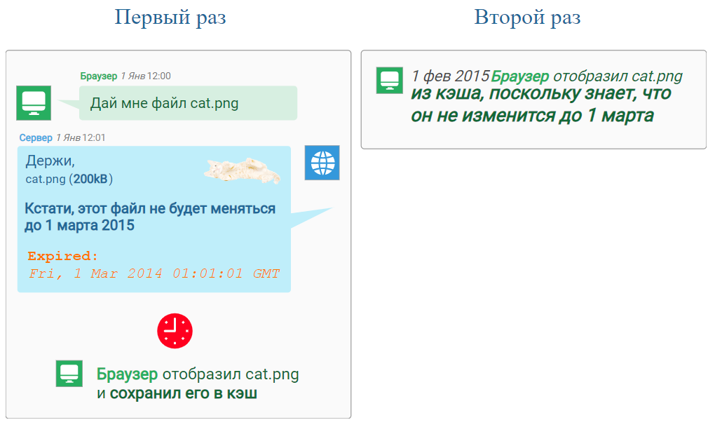

1. **Статические файлы:** Cache-Control, max-age, no-cache, no-store,…

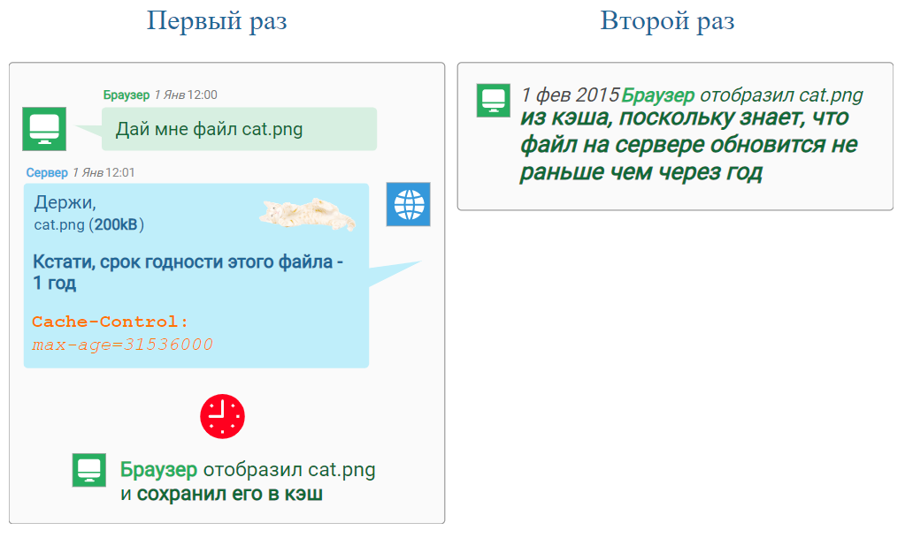

1. **Статические файлы:** настройка кэширования (пакет serve-static)

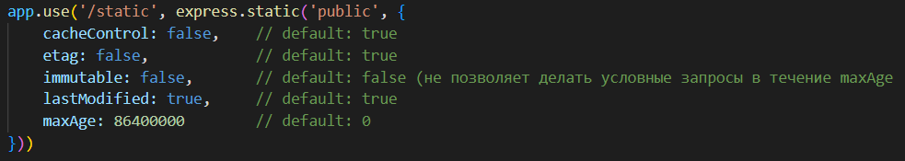

1. **Express:** download

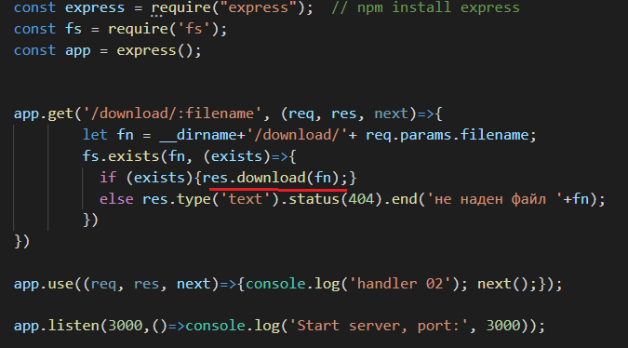

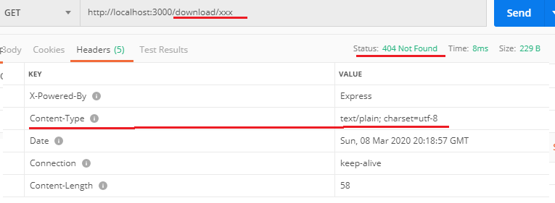

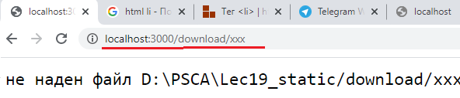

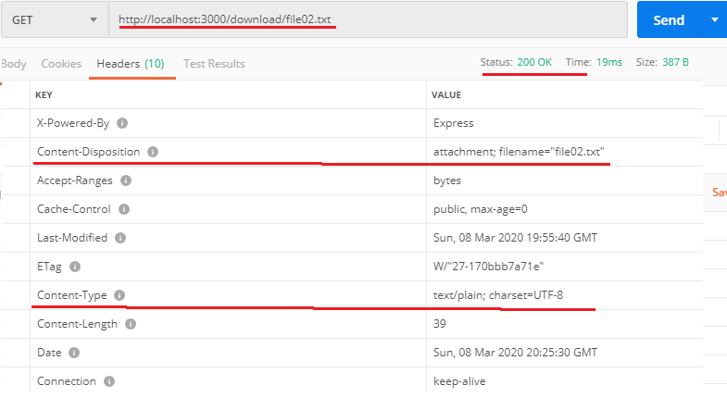

**attachment –** указание http-клиенту не отображать содержимое body, а сохранить в файловой структуре.

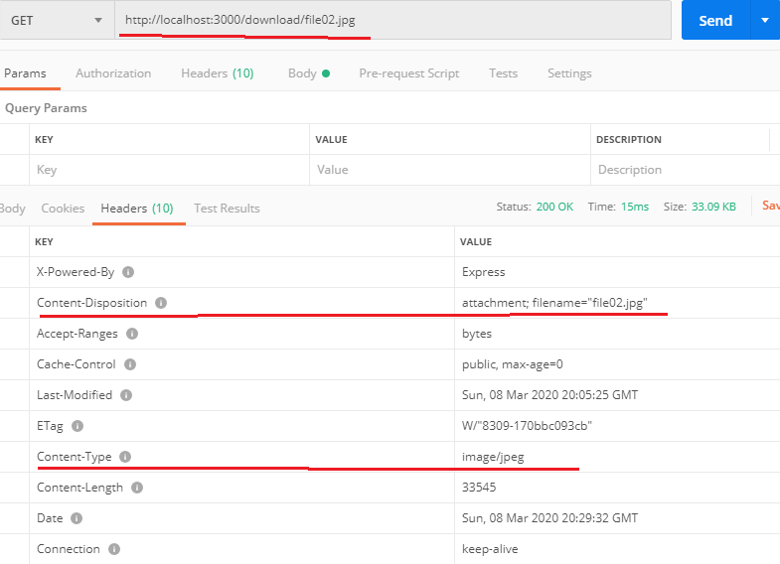

1. **Express:** attachment

